Viernes
10
de Septiembre

Tercero de Primaria
Matemáticas

Juntos valemos cien

Aprendizaje esperado: Resuelve problemas de suma y resta con números naturales hasta 1000

Énfasis: Encuentra mentalmente complementos a 100 para números terminados en 0 o en 5

¿Qué vamos a aprender?

Aprenderás a resolver problemas de suma y resta con números naturales hasta 1000

En esta sesión repasarás algunos contenidos que aprendiste en segundo grado y que te serán de mucha ayuda en tercer grado.

¿Qué hacemos?

Observa el siguiente tablero, recuerdas ¿Cuándo lo ocupaste?

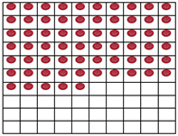
En este tablero realizaste sumas de 10 en 10 contabas fichas y llegabas a 100 observa el siguiente video a partir del minuto 11:49 a 16:42

- Complementos de 100
https://youtu.be/CeKDddz6lbY?t=709

Realiza este juego, pero con una variante. Lanza el dado, imagina que cae en el número 25 con ayuda del tablero y las fichas busca el resultado, coloca rápidamente 25 fichas y luego cuenta los espacios vacíos para saber cuál es su complemento para que juntos valgan 100

Puedes usar los tableros de tu libro de texto de Matemáticas, Segundo grado, en la página 61
https://libros.conaliteg.gob.mx/20/P2MAA.htm?#page/61

Observa el siguiente video de una fiesta que estaba organizando Carola para su abuelito, a partir del minuto 02:02 a 03:47

- Cumpleaños del abuelo.
https://www.youtube.com/watch?v=CeKDddz6lbY&t=123s

Habló de 75 estampillas, 35 globos y 80 serpentinas.

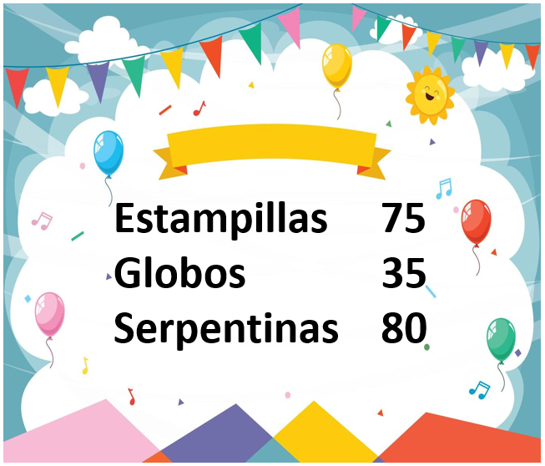

¿Cuantas estampillas le faltan para tener 100?

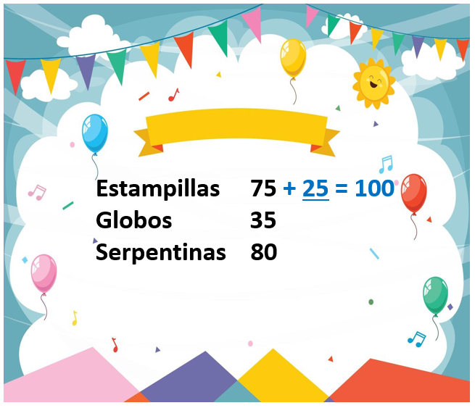

¿Cuantos globos le faltan para tener 100

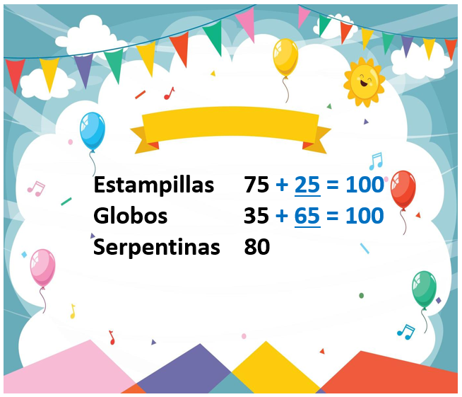

¿Cuantas serpentinas le faltan para tener 100

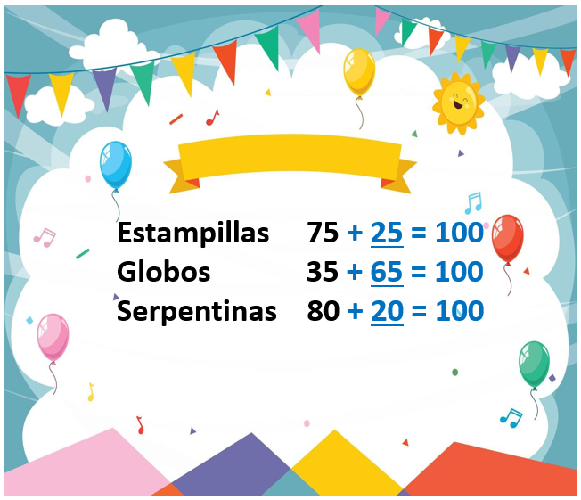

El Reto de Hoy:

Practica y juega con tus familiares.

Si te es posible consulta otros libros y comenta el tema de hoy con tu familia.

¡Buen trabajo!

Gracias por tu esfuerzo.

Para saber más:
Lecturas

https://www.conaliteg.sep.gob.mx/

